**PROJECT KELOMPOK UAS**

**PRAKTIKUM JARINGAN KOMPUTER**



**PROJECT UAS**

**Diajukan sebagai Salah satu syarat untuk memperoleh nilai UAS**

**Praktikum Jaringan Komputer**

**Disusun Oleh Kelompok 1 :**

1. **Nama / NIM**
2. **Nama / NIM**
3. **Nama / NIM**

**PROGRAM STUDI …..**

**UNIVERSITAS BINA SARANA INFORMATIKA**

**2023**

**DAFTAR ISI**

KONFIGURASI FIREWALL NAT MASQURADE……. 3

KONFIGURASI DHCP SERVER ……………………………….. 19

KONFIGURASI VPN………………………………………….30

**TAMPILKAN SCREENSHOOT PADA TIAP KONFIGURASI DAN BERIKAN PENJELASAN NYA DARI TAHAP AWAL SAMPAI PENGETESAN**

**CONTOH**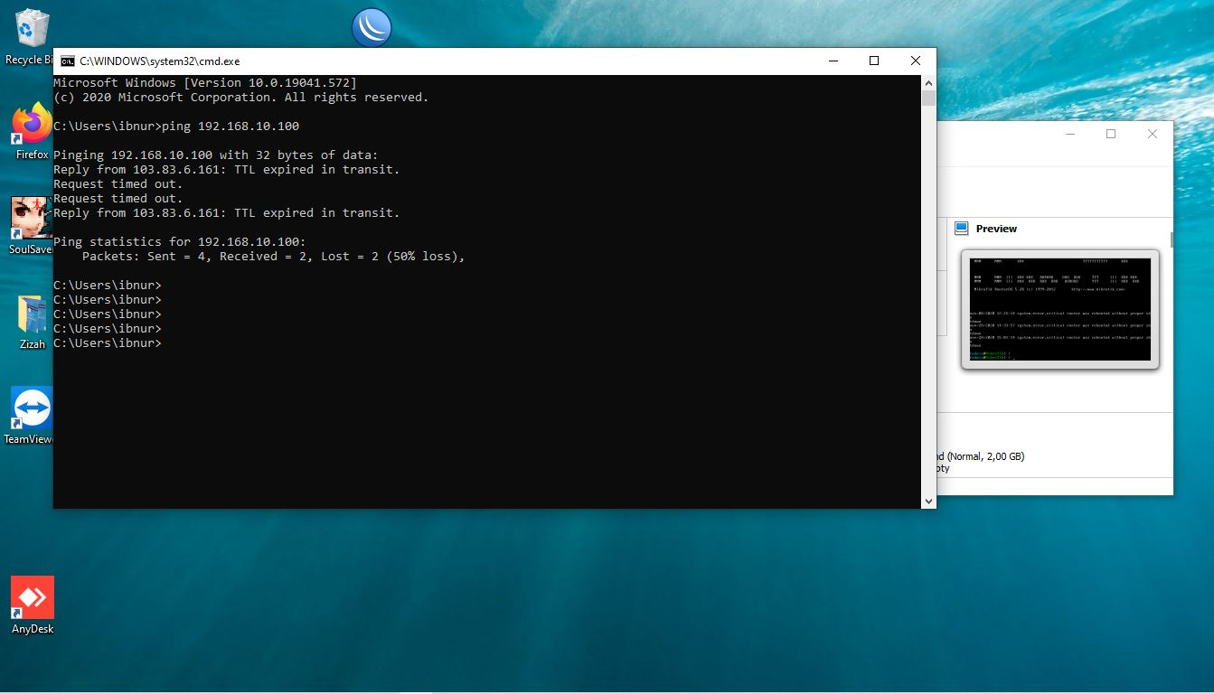

GAMBAR 1 . TAMPILAN PING DI WINDOWS

1. PADA GAMBAR DIATAS PERTAMA YANG DI LAKUKAN SEBELUM MELAKUKAN KONFIGURASI PENULIS MELAKUKAN TEST PING TERHADAP JARINGAN.

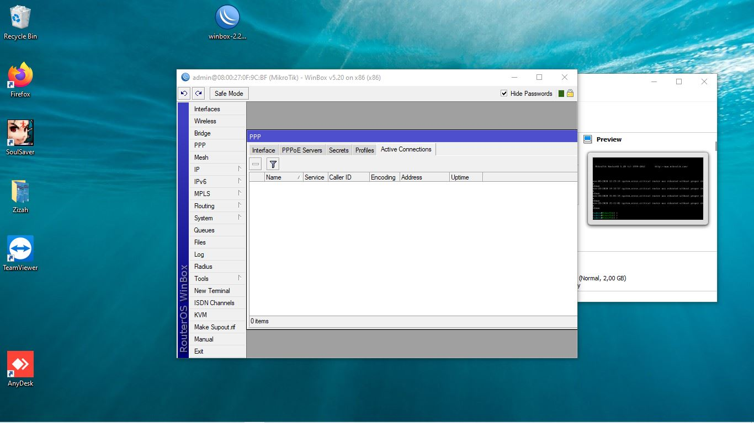

GAMBAR 2 . TAMPILAN WINBOX DI WINDOWS

1. PENULIS AKAN MELAKUKAN KONFIGURASI MENGGUNAKAN WINBOX
2. DST..